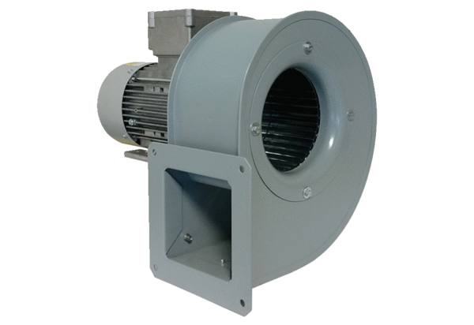Radiální ventilátor GRM 18/2 D ExObsah dodávky: 1 kusSortiment: C
Typové číslo: 0073.0390Výrobce: MAICO

